**Introduction :**

Dans le cadre de ce TP nommé « L’île perdue », nous avions pour mission de créer une île avec des caractéristiques mystérieuses sur laquelle pourras se rendre une équipe de 3 aventuriers. Ces aventuriers aux capacités différentes, devront découvrir les secrets de cette île. Pour y arriver il faudra passer par plusieurs étapes :

- Gérer la composition et les interactions d’une équipe d’aventuriers possédants des rôles

- Représenter et manipuler la carte de l’île

- Gérer un système de jeu en tour par tour

**Diagramme de classe :**

Afin de pouvoir commencer ce TP, il a fallu, en premier lieu, comprendre comment fonctionnaient et étaient connectées les entités. Pour ce faire, nous avons dû réaliser un diagramme UML. Dans celui-ci, nous retrouvons toutes nos classes, leurs attributs, leurs méthodes et leurs relations entre elles. Cette étape est très importante, car elle nous permet de structurer le système de manière claire avant de commencer son implémentation, et de partir sur de bonnes bases, même si ce diagramme est amené à évoluer tout au long du projet. Voici la dernière version de notre diagramme :

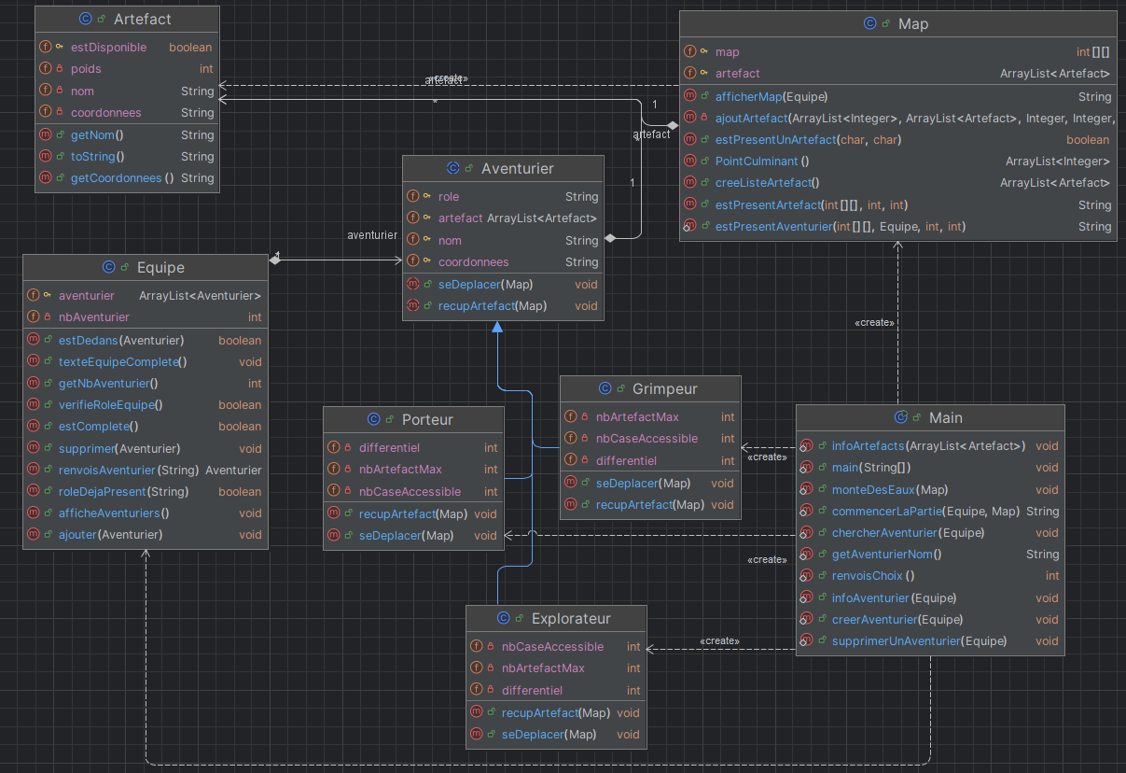

Figure 1: Diagramme UML

**Description des fonctionnalités implémentées :**

Plusieurs fonctionnalités ont été mises en place lors de ce TP, Tout d’abord sur l’île appariassent, en début de partie, des artéfacts qui se positionnent de manière aléatoire, mais toujours sur les sommets les plus hauts. De plus, à certains moments, de manière arbitraire, le niveau de l’eau monte recouvrant petit à petit toute l’île.

Les aventuriers qui composent l’équipe ont tous des rôles différents :

*- Le grimpeur* peut aller sur des hauteurs plus grandes que les autres, avec un différentiel de 3. Par exemple, s’il est positionné sur un sommet de niveau 3, il peut aller sur les cases de niveau 0, 1, 2, 3 ou 4. Les autres, en revanche, ne pourront accéder qu’aux niveaux 4, 3 et 2.

- *Le porteur*, plus fort, peut porter 2 artéfacts contrairement aux autres qui ne peuvent en porter qu’un.

*- L’explorateur* peut se déplacer de 3 cases tant qu’elles respectent ses capacités de déplacement. Les autres ne peuvent se déplacer que d’une seule case.

Enfin, un menu a été mis en place pour que le joueur puisse créer son équipe, voir les informations sur les artéfacts, son équipe, la map ou encore pour commencer la partie. Dans celle-ci, le joueur aura différents choix, il pourra se déplacer, attraper un artefact, ne rien faire ou quitter la partie.

**Les choix faits :**

Nous avons pu faire divers choix pour ce TP qui sont :

Les joueurs n’apparaissent pas de manière aléatoire comme les artéfacts, ils ont un emplacement définit.

La carte de l’île ne change pas non plus. Et enfin si jamais le joueur se trompe lors du choix de son mouvement, nous considérons qu’il aurait dû être plus prudent, il saute donc son tour.

**Difficultés :**

Tout au long de notre avancée, nous avons rencontrés quelques difficultés :

Nous avons perdu 3h de TP suite à un mauvais enregistrement sur Eclipse. Aussi, nous avons voulu coder sur nos ordinateur et nous avons entrepris d'installer Eclipse mais impossible de faire tourner notre code. C'est donc pour cela que nous avons installé IntelliJ sur les conseils des élèves de Master et cela nous a permis de faire tourner notre code. Malheureusement IntelliJ ne tournais pas correctement pour tous les membres du groupe. Enfin nous avons été contraints par le temps. Suite au fait que nous ne pouvions pas coder en même temps, que les semaines étaient occupées, nous n’avons pas pu aller aussi loin que nous le voulions.

**Un essai de jeu :**

Lorsque nous chargeons le menu s’affiche :

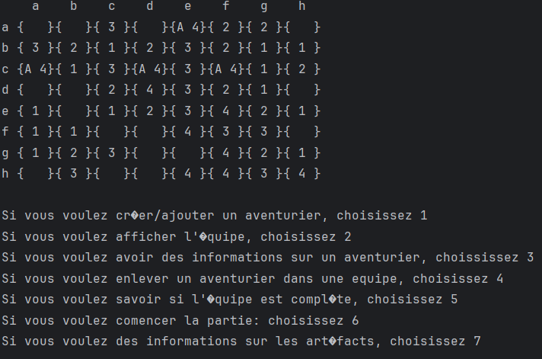

A partir de là nous commençons à composer notre équipe :

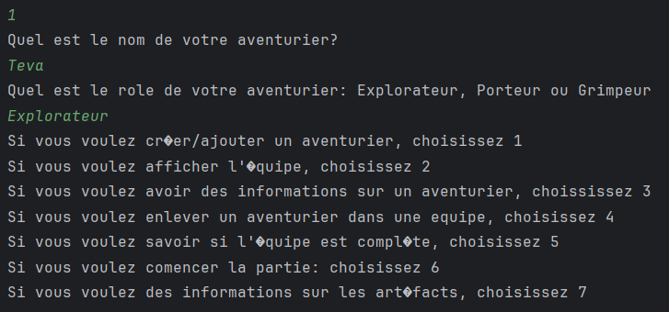

Visionner les aventuriers dans cette équipe et leurs caractéristiques :

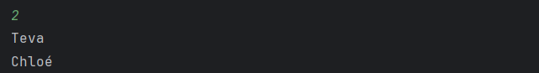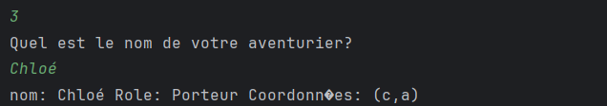

Pour remplir une équipe les membres ne doivent pas posséder le même rôle et pour commencer une partie il faut que l’équipe comporte 3 aventuriers :

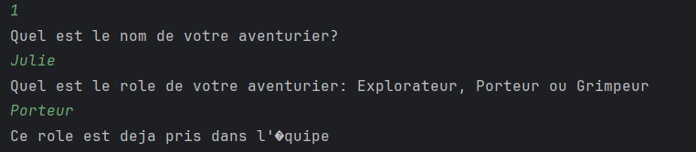 https://cdn.discordapp.com/attachments/1159075184909758495/1319032412348616785/image.png?ex=67647c29&is=67632aa9&hm=15748950715f6b9c1537af423899899f079817d855aac6ca5b62c899b98af14d&=

Il est possible de consulter la liste des artéfacts présents sur l’île.

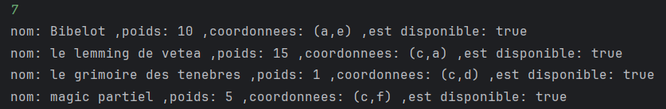

Une fois l’équipe complète, il est temps de commencer la partie qui s’affiche comme ceci :

L’explorateur est le premier à débuter

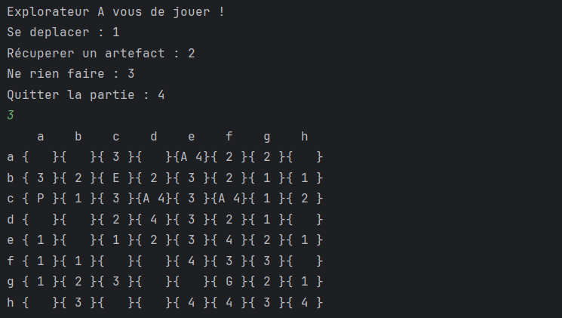

Il choisit de récolter un artefact puisqu’il est dessus.

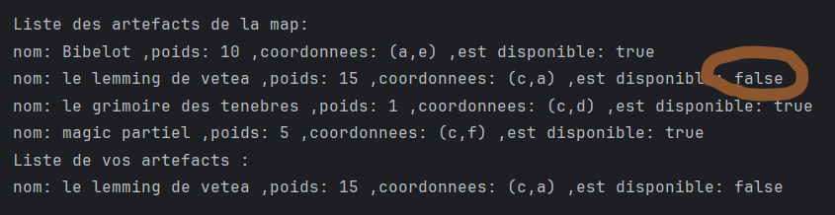

C’est au tour du Porteur de jouer, il décide d’avancer et se rend compte que l’île s’est affaissée.

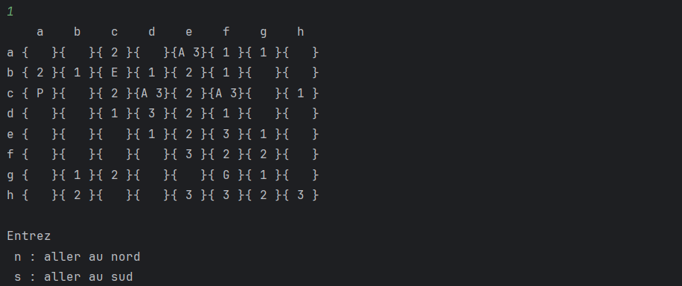

Il décide d’aller vers le nord. Cela fonctionne car il était sur une case de hauteur 3.

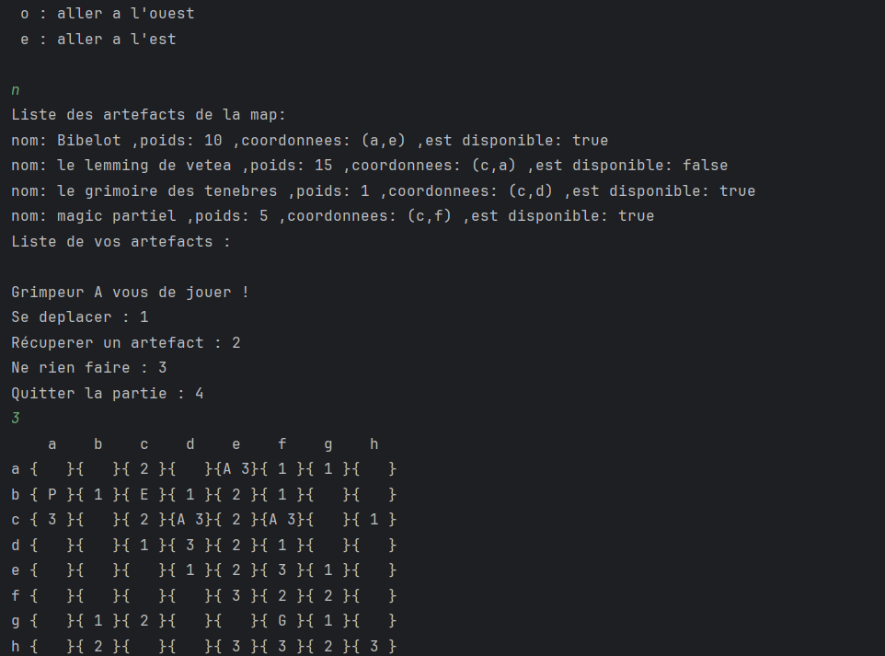

Enfin c’est au tour de l’explorateur qui décide de se déplacer de plusieurs cases :

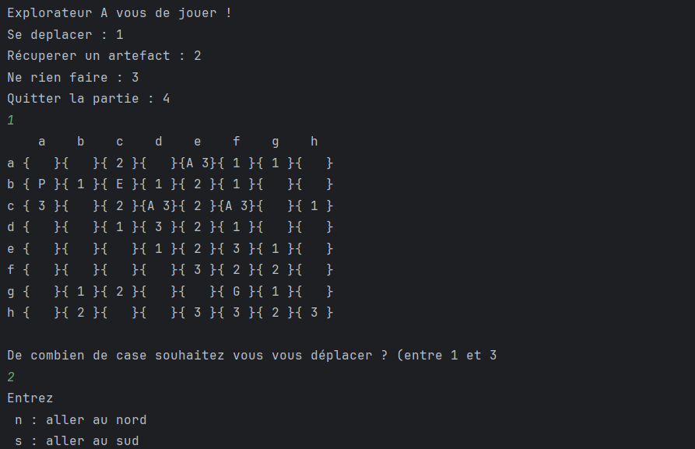

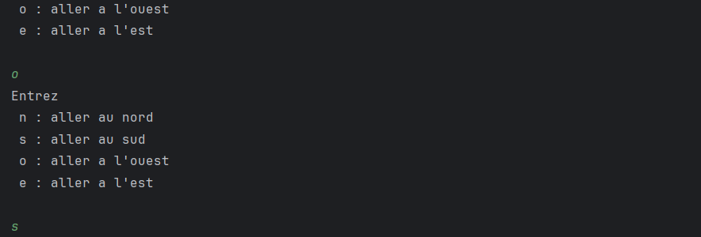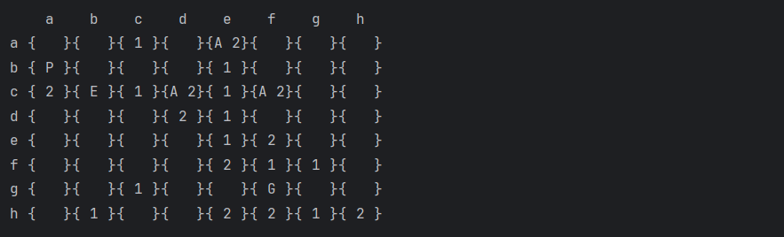

**Conclusion**

Ce TP nous a permis de bien prendre en main Java et de mettre en application tout ce que nous avions vu en cours, TD et les anciens TP en ajoutant à cela un aspect de projet puisqu’il à demander une certaine organisation et entente pour une semaine de programmation. Il n’aura pas été sans difficulté mais très instructif.